浅析某汽车工厂办公楼绿色建筑设计技术措施
摘要：主要介绍武汉某汽车工厂办公综合楼项目在节地、节能、节水、节材、室内环境质量、运营管理等六个方面所采取的被动式和主动式绿色建筑设计技术措施，如自然通风、遮阳、自然采光、中水回用等，通过以上技术手段的应用使该建设工程分别获得了中国绿色建筑设计评价标识二星级认定和2016年武汉建筑及勘察设计行业“优秀创新项目”荣誉。
关键词：汽车工厂办公；绿色建筑；被动式技术；
1 概述：
2013年元旦，国务院办公厅转发了国家发改委和住房城乡建设部的《绿色建筑行动方案》，明确了绿色建筑的发展目标和任务，要求自2014年起单体面积超过2万平方米的机场、车站、宾馆、饭店、商城、写字楼等大型公共建筑全面执行绿色建筑标准。2015年3月1日湖北省住房与城市建设厅出台了“关于开展绿色建筑省级认定工作的通知”，全省市、州、直管市中心城区新建国家机关办公建筑、政府投资的公益性建筑、各类大型公共建筑（单体建筑面积2万平方米及以上）应按照《湖北省绿色建筑省级认定技术条件》进行项目设计、审查、施工、监理、验收、备案。本项目从立项到设计，都严格执行绿色建筑的标准，并通过了中国绿色建筑设计标识(GBL)二星级认证，并获得2016年武汉建筑及勘察设计行业“优秀创新项目”荣誉，本文重点介绍该项目中针对项目所在地自然气候特点、各种资源、建筑使用功能等进行适宜的绿色建筑技术，希望对汽车工厂办公类建筑的绿色实践提供一些借鉴。
2 项目概况：
本项目位于湖北省武汉市汉阳区黄金工业园区，办公综合楼规划用地面积为126868.08平方米，一期综合办公楼建筑面积30466.8平方米，地上4层，地下局部1层，结构形式为钢筋混凝土框架结构，于2015年年底竣工并交付使用，图1为其建筑效果图。项目于2015年7月获得中国绿色建筑设计标识二星级认证，如图2。
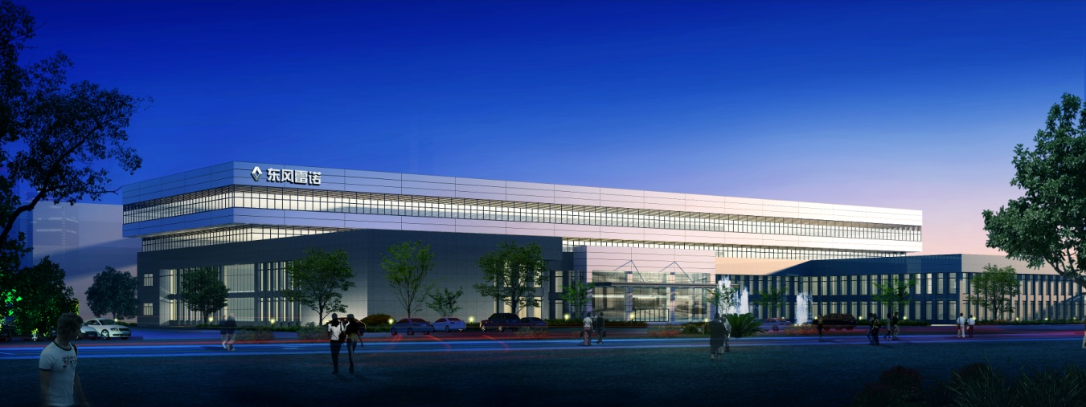

图1.项目夜景透视效果图
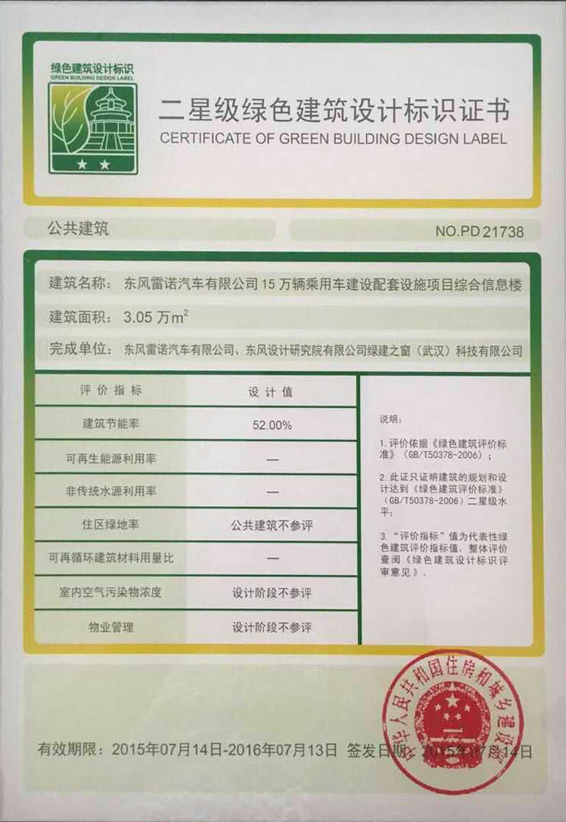

图2.住建部二星级设计标识证书
3 绿色建筑技术措施：
3.1 节地与室外环境
本项目位于湖北省武汉市汉阳区黄金工业园区，基地厂区用地东侧紧邻永丰堤和琴断口小河，琴断口小河东侧为米粮村创业园、三环线及绿化带；南侧为汉阳大道以及绿化控制带，汉阳大道南侧为快活岭村、董家店村和三眼桥村；西侧现状除邻近汉蔡高速则为商品混凝土搅拌站外，其余均为农田；北侧现状为空地和汉蔡高速。场地建设未破坏当地文物、自然水系、湿地、基本农田、森林和其他保护区。
建筑的布局、体形及外装饰对周围环境不产生光污染，不对周围居住建筑产生不利的日照遮挡，无排放超标的污染源；
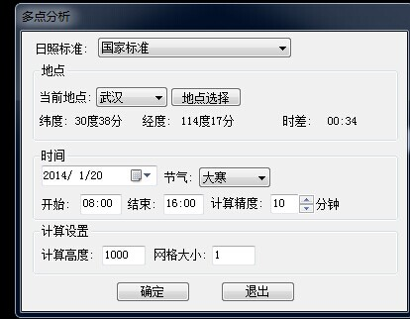

日照分析计算条件：
计算结果见下图:
其中：红色：0小时；黄色：1小时以上；绿色：2小时以上：
蓝色：3-4小时；粉色：5小时；白色：6小时；黑色：7小时；
灰色：8小时

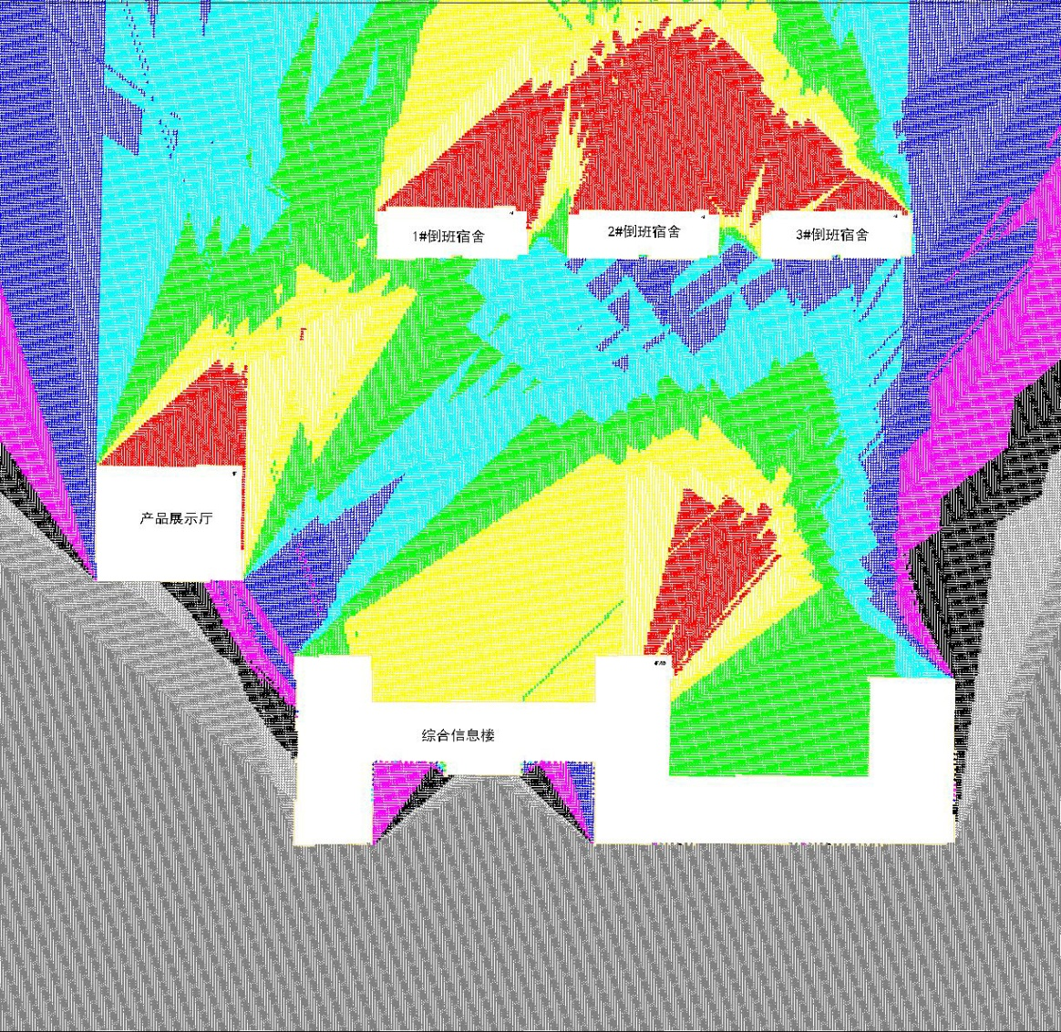

图3.项目日照分析图
合理开发利用地下空间，地下室布置停车位和主要的动力站房。地下空间建筑面积3064.51m²，地下空间建筑面积与建筑占地面积之比为30.58%。种植植物采用适宜生长的本地，栽植多种类型植物，乔、灌、草结合构成多层次的植物群落。停车位及人行道大量使用透水地面，室外透水地面面积比为56.11%，通过绿化种植和雨水收集等措施，大量的透水地面有效地降低了地表径流，减少雨水外排，补充地下水，改善地表温度，减少城市热岛效应，有效降低了项目开发而带来的环境冲击，优化了厂区的微气候环境。

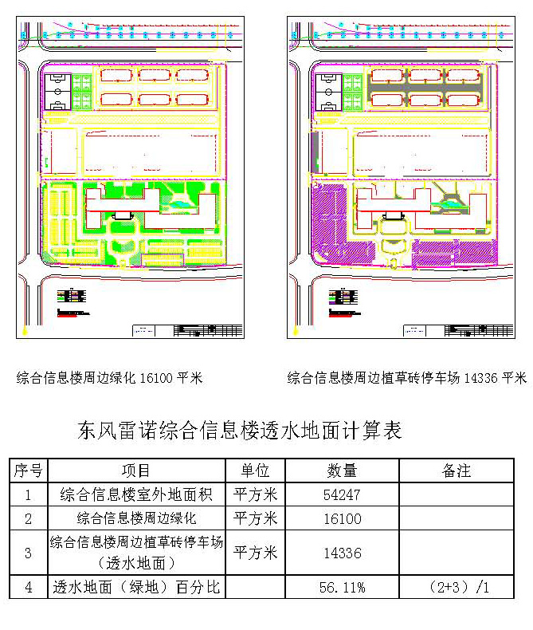

图4.项目透视地面计算表
3.2 节能与能源利用
1)该项目地处夏热冬冷地区，建筑按照《公共建筑节能设计标准》GB50189 进行热工设计，达到标准要求。
2)不同功能房间的照明设计的不高于《照明设计标准》GB50034 规定的照明功率密度的现行值，公共部位照明采用节能灯具。
3)选择当地适宜方向作为建筑朝向，建筑布局合理、科学，建筑总平面设计综合考虑日照、通风与采光。通过平面布局优化设计，建筑采用“E”字型布局，保证每一个房间都能有自然采光和自然通风，
4)建筑外窗的气密性满足国家标准《建筑外窗气密性能分级及其检测方法》GB 7107规定的6级要求。
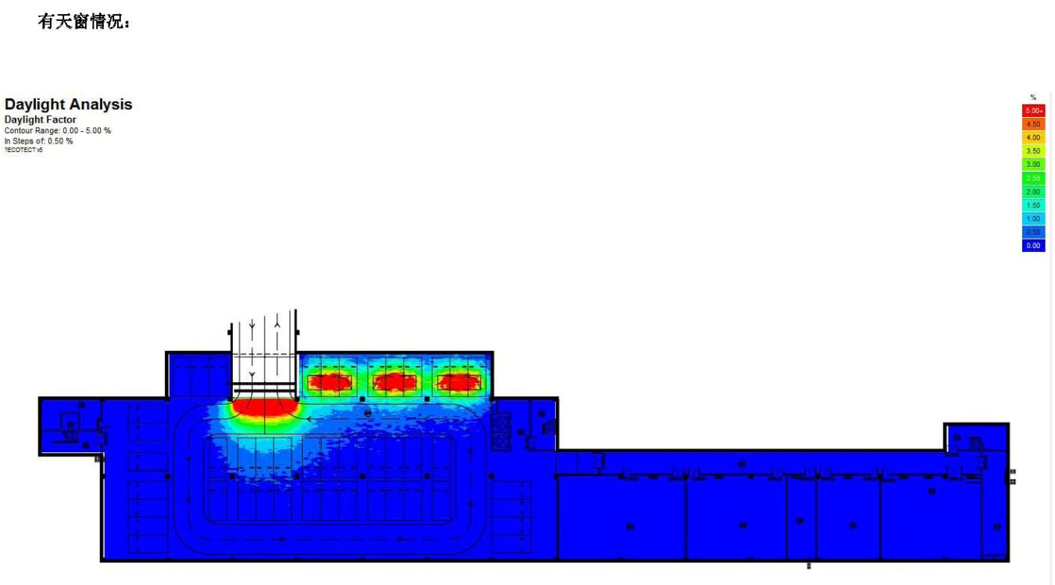
5)地下车库设置采光天窗，改善了地下空间的自然采光效果。

图5.地下室自然采光模拟
3.3 节水与水资源利用
1）武汉市雨水资源较为丰富，而且降雨量稳定，本项目根据建筑所在地水资源状况，制定合理的水系统规划方案，合理利用非传统水源，采用雨水收集系统回收雨水，用于绿化浇灌、道路及地下车库冲洗等；并配合中水，补充不足部分。
2）设置合理、完善的供排水系统，采用供排水新型材料和节能设备，配置智能控制系统。供水系统采取防渗、防漏措施，选用高效低耗的变频供水设备。
3）选用优质的阀门、管材、设备等，给排水配件选用铜镀铬成套配件洁具及配件均应选用节水型产品，大便器配套冲洗水箱采用冲水量不大于 6L/次，达到良好节水效果。
4）本项目选用雨水处理系统1套，不仅可排除初期水质较差的雨水，且具有自动无动力过滤系统对雨水进行过滤处理，无需修建弃流池和雨水收集池，工艺流程简洁高效，一方面经弃流处理的雨水水质比较洁净，另一方面降雨随意性大，回收水源不稳定，处理措施经常闲置。由于雨水会用水污染物为COD和SS，经初期弃流后的雨水储存在蓄水池内有充分的时间完成沉淀作用，沉淀处理的雨水经处理机房深度处理完全可达到回水用水水质标准。
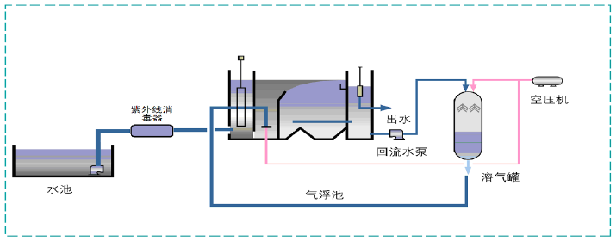
净水设计流程：雨水收集净化流程：雨水会总管—截污—弃流—过滤—蓄水池—后处理—用水点。

图6.雨水收集工艺流程图
3.4 节材与材料资源利用
建筑造型要素简约，无装饰性构件；女儿墙的高度未超过规范要求的2倍；使用现浇混凝土全部采用预拌混凝土，减少了施工过程的噪音、粉尘和废水排放；采用高强度钢，HRB400级钢筋作为主筋的用量为2013.72吨，占总主筋量的78.3%。
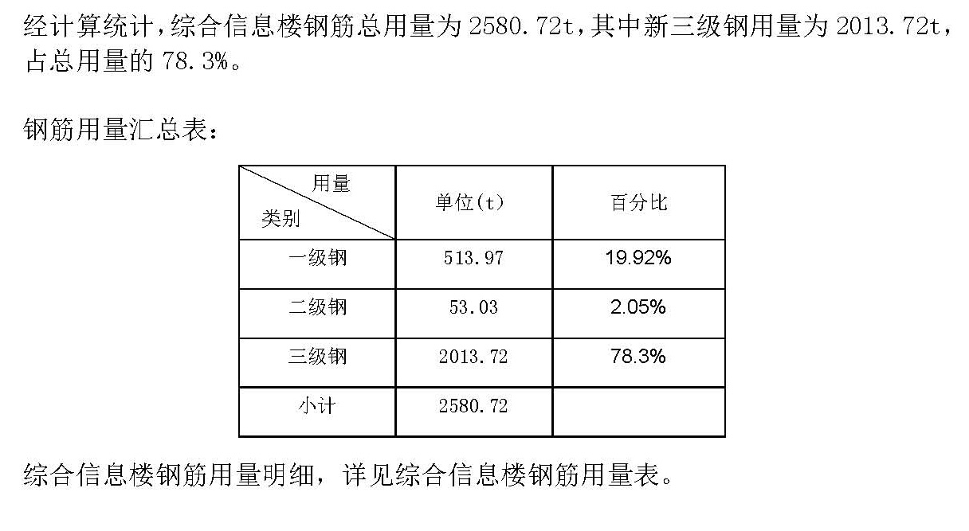

表1：钢筋用量汇总表
本项目属于公共建筑，主要功能为办公，结合工厂办公空间的特点，建筑各层办公室设计大空间开敞式办公室，可灵活变化使用功能，该项目采用EPC总承包，土建装修一体化，减少重新装修时浪费材料和垃圾的产生，可变换功能的室内空间采用灵活隔断的比例：54.28%.
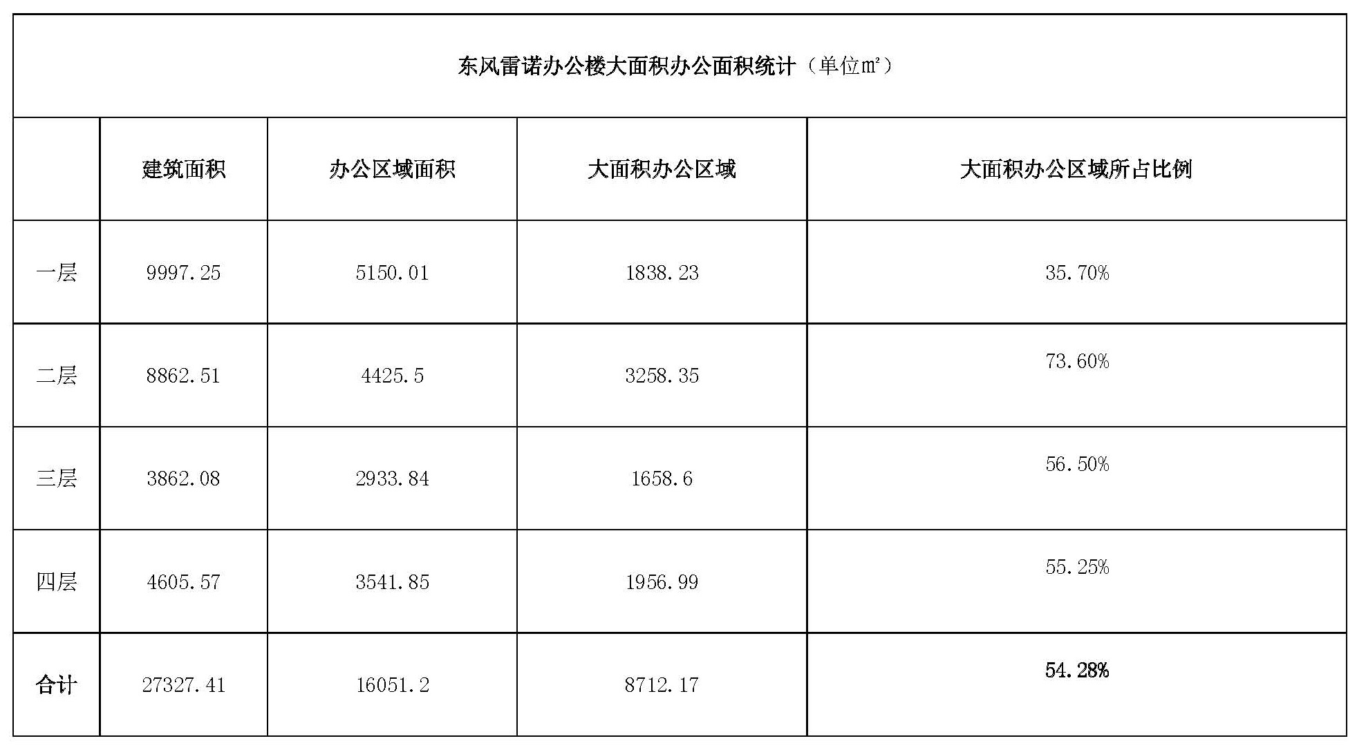
表2 项目大空间比例计算表

3.5室内环境质量
1）建筑室内照度、统一眩光值、一般显色指数等指标满足现行国家标准《建筑照明设计标准》GB 50034 中的有关要求。
2）本项目的外墙、外窗、屋面、外露楼板的热阻均满足《公共建筑节能设计标准》要求， 冷、热桥处的最小热阻满足《民用建筑热工设计规范》要求，可有效避免围护结构内部和表面结露、发霉现象的发生。
3）根据《民用建筑隔声设计规范》的相关标准进行设计，室内背景噪音符合相关要求。室内采用合理布局，减少相互的噪声干扰。
根据本项目环境影响报告书，在项目周围布置6个监测点，各监测点噪声监测值如下：
表3 噪声监测统计表
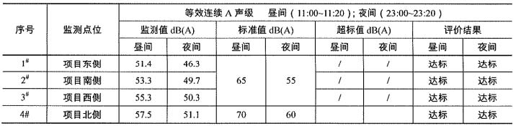
由表中监测结果可见，项目拟建场址北侧昼、夜间噪声监测结果可满足GB3096-2008《声环境质量标准》“4a类”标准要求，其余各侧昼、夜间监测结果可满足GB3096-2008《声环境质量标准》“3类”标准要求。
4）项目设置室内空气监控系统，利用传感器对人员密度变化大的室内进行二氧化碳等空气污染浓度进行数据采集和分析，在超标时提醒报警，室内空气质量监控系统与送排风机组联动，实现自动通风调节，保证室内处于健康的空气环境同时也避免不不要的能源与资源浪费。
3.6 运营管理
在设计阶段，本工程在运行管理方面采取的主要措施有：
具有公共使用功能的设备和管道设置在公共部位；采用了便于维修和改造的措施，将经常检修部位设置在便于操作的位置；采用网络门禁系统。

4 综合效益分析：
在提升建筑品质和降低资源、能源消耗的过程中，绿色建筑技术的采用一定会增加建筑一次性造价成本，但在保证适宜环境舒适度的前提下，可以大大节省建筑运行费用，在这种情况下，综合考虑绿色技术的成本与效益，选择合适的技术非常重要。
本项目采用的绿色、节能技术均为适合武汉市区域性气候条件，显著的节地、节能、节水、节材和提高资源利用率的效果，通过采用节能灯具雨水收集系统等节能技术和措施，综合节约各项能耗投入少、产出明显的适宜性技术，经测算，各项投入的回报期3-5年。并有利于提高项目的整体能源利用效率，有利于项目周边热环境，实现建筑的可持续发展。
表4 绿色技术经济分析表
增量成本情况（小数点后保留两位）
项目建筑面积（平方米）：30466.8m²
为实现绿色建筑而增加的初投资成本（万元）： 228万元
单位面积增量成本（元/平方米）： 75元/平方米
绿色建筑可节约的运行费用（万元/年）： 2.7万元/年
实现绿建采取的措施 | 单价 | 标准建筑采用的常规技术和产品 | 单价 | 应用量 | 应用面积  （m²） | 增量成本 | 备注
雨水收集系统 | 100万元 | 无 | 0 | 1套 | 54247 | 100万元
高效节能灯具 | 23万元 | 普通灯具 | 8万元 | 1项 |  | 15万元 | 公共部位
节水卫生洁具 | 24万元 | 普通洁具 | 9万元 | 1项 |  | 15万 | 附属建筑
绿化喷灌 | 8万元 | 无 | 0 | 1项 | 30436 | 8万
其他零星 | 50万元 | 无 | 0 | 1项 | 30466.8 | 50万
绿色设计及咨询 | 40万元 | 无 | 0 | 1项 | 30466.8 | 40万
合计 |  |  |  |  |  | 228万
注：1、成本增量的基准点是满足现行相关标准(含地方标准)要求的“标准建筑”；
2、对于部分减少了初投资的技术应用，其增量成本按负数计；
3、备注部分填写是否有政府补贴/优惠政策及依据。
综上可知，本项目具有很大的经济效益和社会效益，可作为示范项目进行推介。
5 结语：
绿色建筑技术发展迅猛，国家及地方政策的相继出台，响应时代号召，以绿色生态为目标，发展绿色建筑产业，提升城市品质，保护生态，创造宜居的生活环境。
本项目在绿色建筑技术方面做了很多实践，包括自然采光、遮阳、自然通风、雨水回收、中水利用、绿化设计等；采用新型围护结构保温材料和技术，充分体现了节能、环保、绿色、资源综合利用的理念；项目按照绿色建筑进行设计施工，具有良好的经济效益、环境效益、社会效益，并将为同类建筑产生良好的参考意义，为推动地方绿色建筑起到了示范展示作用。

参考文献:
(1)郭顺智，陈晨等，《基于本土化、精细化、低成本的绿色建筑实践》绿色建筑，2014年第4期，52-55；
(2)梁晓丹《从value到维绿——常州市武进绿色建筑产业集聚示范区维绿大厦项目设计》绿色建筑，2015年第4期，9-13
…………………………………………………………………………………………………
作者简介：
杨川，男，1984年10月出生，建筑师，现供职于武汉东风设计研究院有限公司建筑二院；

